
ПРАВИТЕЛЬСТВО САНКТ-Петербурга
Комитет по образованию
Санкт-Петербургское государственное бюджетное
профессиональное образовательное учреждение
«Радиотехнический колледж»

ОПИСАНИЕ ПРЕДМЕТНОЙ ОБЛАСТИ
Тема: «Почта»
по МДК 05.01 «Проектирование и дизайн информационных систем»
Специальность: 09.02.07 «Информационные системы и программирование»
Квалификация: «Разработчик веб и мультимедийных приложений»

Выполнил:
Студент 2 курса
группы ИВ1-21
Сергеев Георгий Викторович
Преподаватель:
Маслов Руслан Андреевич

Санкт-Петербург 2022 г.

Содержание

Анализ предметной области………………………………………………………3

Проблемы предметной области…………………………………………………...4

Описание информационной системы…………………………………………….5

- Определение информационной системы……………………………..….5

- Информационная система «Посылка онлайн»………………………...5-6

Описание диаграмм по предметной области…………………………….…...…..7

1.1. USE-CASE diagram……………………………………………………7-8

1.2. Sequence Diagram…………………………………………………….9-10

1.3. ER-diagram…………………………………………………………...11-13

1.4. IDEF0…………………………………………………………………….14

Жизненный цикл…………………………………………………………………....15

Заключение……………...………………………………………….……………….16

Анализ предметной области

Почта - предприятие, реализующее услуги перемещения и доставки почтовых отправлений (письма и почтовые карточки, бандероли, посылки, почтовые контейнеры, печатные издания и т.д.) на местном, внутреннем и международном уровнях на основе долговременных договорах услуг с потребителями.

В качестве выбранной мною области послужит одна из услуг почты – услуга «Посылка онлайн».

Актуальность данной темы объясняется очень просто. Чтобы доставить товар (в данном случае посылку), достаточно зайти на сайт и оформить заказ, после чего приедет курьер, оформит необходимые документы и доставит посылку адресату за несколько часов или дней – в зависимости от расстояния. Это очень удобно и надежно.

Проблемы предметной области
1) Низкий уровень безопасности личных данных клиенте
- При работе с клиентом менеджеру отправляются паспортные данные клиента в незашифрованном виде. В связи с этим, некий «злоумышленник N» может получить все данные о клиенте с минимальными усилиями.
- Менеджер получает на руки все паспортные данные о клиенте, хотя достаточно лишь ФИО, адрес проживания и номер телефона.

2)Скорость обработки заказов

- Из-за плохой автоматизации и нехватки штата сотрудников скорость обработки заказов сильно снижена, в связи с чем возникают нежелательные проблемы с работой всей компании в целом.

Описание информационной системы

1 Определение информационной системы (ИС)

Информационная система (ИС) — это система, реализующая информационную модель предметной области, чаще всего — какой-либо области человеческой деятельности. ИС должна обеспечивать: получение (ввод или сбор), хранение, поиск, передачу и обработку (преобразование) информации.
Информационной системой (или информационно-вычислительной системой) называют совокупность взаимосвязанных аппаратно-программных средств для автоматизации накопления и обработки информации. В информационную систему данные поступают от источника информации. Эти данные отправляются на хранение либо претерпевают в системе некоторую обработку и затем передаются потребителю.

2 Информационная система «Посылка онлайн»

Услуга «Посылка онлайн» разработана специально для компаний дистанционной торговли. Клиенты Почты могут отправлять посылки весом до 20 кг по фиксированным ценам с гарантированными сроками доставки.
Отправления принимаются партиями, проходят приоритетную обработку в автоматизированном сортировочном центре и доставляются по всей территории Российской Федерации.
Прежде чем оформить заказ на доставку посылки, клиент обязан предоставить свои личные данные: паспортные и контактные данные. Вся информация о клиенте сохраняется в БД.

Информационная система создается для следующих групп пользователей:

- клиенты, которые осуществляют заказ на доставку посылок;
- администраторы информационной системы, которые осуществляют контроль за клиентами, использующие информационную систему.

Основная цель информационной системы заключается в том, чтобы обеспечить специалистов информацией для решения стоящих перед ними задач, а также повышения уровня качества информации, выдаваемой специалистам и пользователям информационной системы.

Описание диаграмм по предметной области

1. USE-CASE diagram
Use Case Diagram – диаграмма прецедентов, отображает отношения между пользователем или пользователями с программным продуктом для достижения конкретной цели.
Диаграммы прецедентов проектируют для следующих целей:
1. Описание возможных сценариев работы с системой с точки зрения пользователя.
2. Возможные пути использования системы.
3. Описание всех участников системы (актеры).

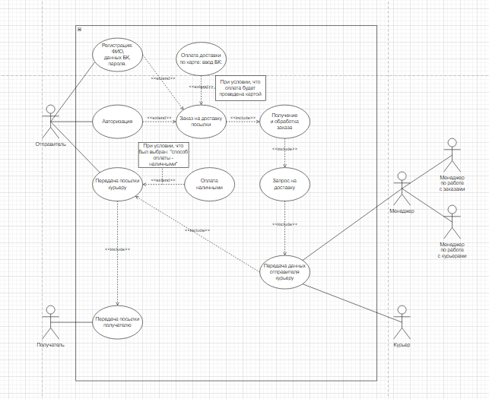
Рис. 1 — диаграмма прецедентов, описывает заказ доставки посылки через ИС.
1.1. Актёры информационной системы
- Отправитель - это физическое или юридическое лицо, которое поставляет отправляемый товар.
- Получатель - это лицо, принимающее отправление.
- Курьер - осуществляет доставку посылки до адресата.
- Менеджер по работе с клиентами - это сотрудник, занимающийся работой с клиентами, планированием отношений и т.д.
- Менеджер по работе с курьерами - занимается координированием и контролем работы выездных специалистов.

1.2. Прецеденты информационной системы
- Регистрация в системе - прецедент, отвечающий за регистрацию нового пользователя в системе.
- Авторизация в системе – прецедент, отвечающий за авторизацию клиента в системе.
- Оформление заказа на доставку посылки — позволяет заказать доставку посылки от дома адресата до указанного места назначения.
- Получение и обработка заказа — позволяет менеджеру просмотреть всю нужную информацию по заказу для последующей работы с ним.
- Запрос на доставку — позволяет менеджеру запросить доставку посылки, после обработки заказа, для последующей работы с курьером.
- Передача данных отправителя курьеру — позволяет отправить определённые данные отправителя курьеру(адрес, номер телефона, ФИО).
- Передача посылки курьеру — позволяет уведомить отправителя, что он должен передать посылку курьеру или в пункт выдачи, от куда её заберёт уже курьер.
- Передача посылки получателю — позволяет уведомить получателя, что он должен забрать посылку у курьера или из пункта выдачи.
2. Sequence Diagram

Sequence Diagram (диаграмма компонентов) – это диаграмма, спроектированная на языке моделирования UML, которая предназначена для построения модели, которая будет отражать функционирование системы в окружающей среде.
Диаграмма последовательностей создаются для следующих целей:
1. Рассмотреть поведения нескольких объектов в рамках одного прецедента;
2. Представить взаимодействий объектов;
3. Рассмотреть экземпляры объектов и сообщения, которыми обмениваются объекты в рамках одного прецедента.

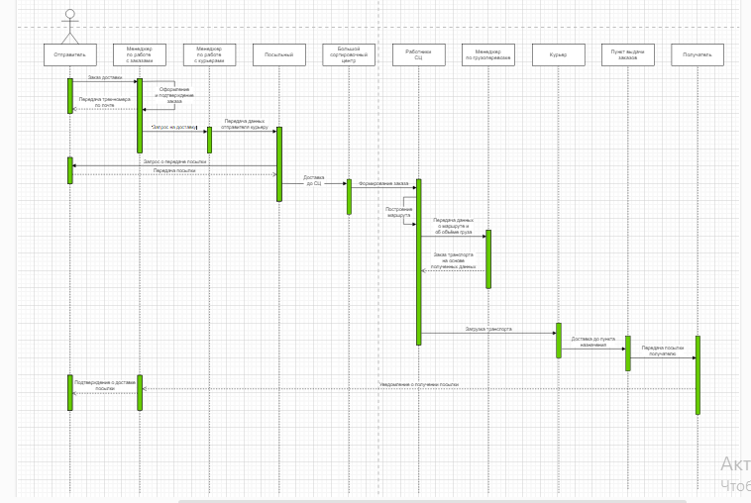
Рис. 2 — диаграмма последовательностей ПО.
2.1. Описание диаграммы последовательностей
№ | Участник – отправитель сообщения | Участник – получатель сообщения | Сообщение
1 | Отправитель | Менеджер по работе с заказами | Заказ доставки
2 | Менеджер по работе с заказами | Менеджер по работе с заказами | Оформление  и подтверждение  заказа
3 | Менеджер по работе с заказами | Отправитель | Передача трек-номера по почте
4 | Менеджер по работе с заказами | Менеджер по работе с курьерами | Запрос на доставку
5 | Менеджер по работе с курьерами | Посыльный | Передача данных  отправителя курьеру
6 | Посыльный | Отправитель | Запрос о передаче посылки
7 | Отправитель | Посыльный | Передача посылки
8 | Посыльный | Большой  сортировочный  центр | Доставка  до СЦ
9 | Большой  сортировочный  центр | Работники СЦ | Формирование заказа
10 | Работники СЦ | Работники СЦ | Построение  маршрута
11 | Работники СЦ | Менеджер  по грузоперевозке | Передача данных  о маршруте и  об объёме груза
12 | Менеджер  по грузоперевозке | Работники СЦ | Заказ транспорта  на основе  полученных данных
13 | Работники СЦ | Курьер | Загрузка транспорта
14 | Курьер | Пункт выдачи заказов | Доставка до пункта  назначения
15 | Пункт выдачи заказов | Получатель | Передача посылки  получателю
16 | Получатель | Менеджер по работе с заказами | Уведомление о получении посылки
17 | Менеджер по работе с заказами | Отправитель | Подтверждение о доставке  посылки

3. ER – diagram
ER – диаграмма (диаграмма «Сущность-связь») – это разновидность блок-схемы, где показано, как разные «сущности» (люди, объекты, концепции и так далее) связаны между собой внутри системы.

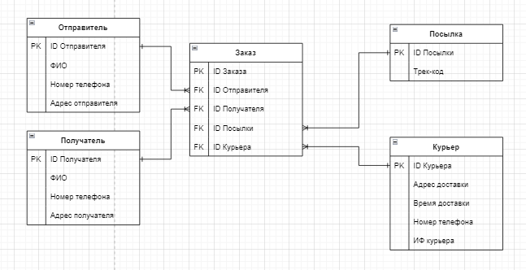
Рис. 3 – ER – диаграмма «Сущность – связь» ПО

3.1. Описание ER – диаграммы

Базовые сущности и их атрибуты:

1.Заказ

ID заказа

ID отправителя

ID получателя

ID посылки

ID курьера

2. Отправитель

ID отправителя

ФИО

Номер телефона

Адрес отправителя

3. Получатель

ID получателя

ФИО

Номер телефона

Адрес отправителя

4. Посылка

ID посылки

Трек-код

5. Курьер

ID курьера

Адрес доставки

Время доставки

Номер телефона

ИФ курьера

4. IDEF0

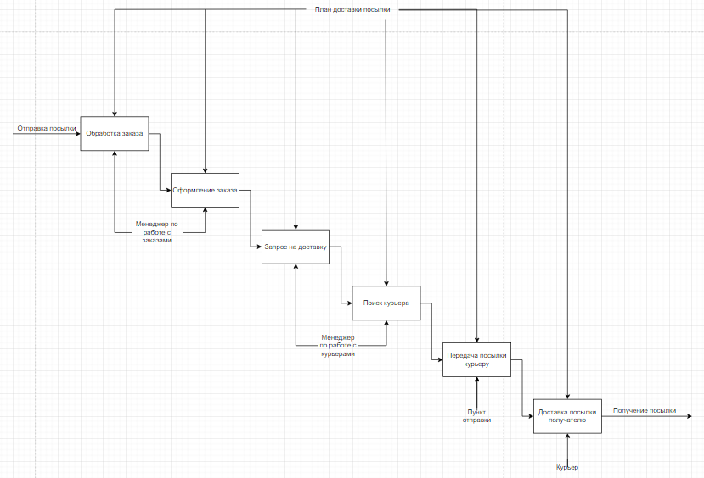
IDEF0 (Function modeling) – это стандарт моделирования, предназначенная для формализации и описания процессов с помощью графического языка для описания устройства системы и методологии построения подобного описания. Процесс представляется в виде функционального блока, который преобразует входы в выходы при наличии необходимых ресурсов (механизмов) в управляемых условиях. Это метод функционального моделирования, а также графическая нотация, которая используется для описания и формализации бизнес-процессов.
Рис. 4 - модель IDEF0

Жизненный цикл

Жизненный цикл (ЖЦ) информационной системы – непрерывный процесс, который начинается с момента принятия решения о необходимости создания системы и заканчивается в момент её полного изъятия из эксплуатации.

1. Начальная контекстная диаграмма ПО ИС «Почта»:

Квитанция об отправке посылки
Отправленная посылка
Почтовый склад
Заявка на дальнейшую отправку
Почтовый склад
Отправка посылки получателю
Квитанция о получении посылки
2. Объектно-ориентированный подход к разработке ПО ИС «Почта»:
- USE-CASE Diagram.
- Sequence Diagram.
- ER - Diagram
- IDEF0
При помощи вышеперечисленных пунктов мы создаем ПО для информационной системы «Почта».

Заключение

В рамках работы над данным проектом была проработана автоматизированная информационная система «Почта».
Изучена структура предметной области, был проведён тщательный всесторонний анализ, а также проработаны основные требования к информационной системе.
Таким образом были выявлены основные проблемы, замедляющие работу информационной системы, а также варианты их решения.

